Бекітемін:
Оқу ісі жөніндегі орынбасары: ____________________

Қазақстан Республикасы Оқу-ағарту министрлігі
______________________________________________
(білім беру ұйымының атауы)
Қысқа мерзімді (сабақ) жоспары
№ 11 зертханалық жұмыс. «Жұқа линзаның фокустық қашықтығын және оптикалық күшін анықтау»
(сабақтың тақырыбы)

Бөлім: | Арық құбылыстары
Педагогтың аты-жөні:
Күні:
Сынып: 8 | Қатысушылар саны: | Қатыспағандар саны:
Сабақтың тақырыбы: | № 11 зертханалық жұмыс. «Жұқа линзаның фокустық қашықтығын және оптикалық күшін анықтау»
Оқу бағдарламасына сәйкес оқыту мақсаттары: | 8.5.1.14 – жұқа линзаның фокустық қашықтығын және оптикалық күшін анықтау;  8.1.3.3 – физика кабинетінде қауіпсіздік ережелерін білу және сақтау
Сабақтың мақсаты: | - жұқа линзаның фокус аралығын тәжірибеде анықтайды  - оптикалық күшін есептейді  - әртүрлі d үшін f-ті өлшеп, линза формуласын тексереді  - өлшеу нәтижесінің дәлдігін бағалайды
Құндылықтарға баулу: | «Адал азамат» бағдарламасы бойынша: Бірлік және ынтымақ.  «Бірлік бар жерде – тірлік бар» (халық мақалы).  Құндылық топтық жұмыстағы жауапкершілік пен өзара құрмет арқылы жүзеге асады.
Сабақтың барысы:
Сабақтың кезеңі/ уақыт | Педагогтің әрекеті | Оқушының әрекеті | Бағалау | Ресурстар
Сабақтың басы  4 минут  Ұйымдастыру, қызығушылықты ояту, мақсат қою | Ұйымдастыру кезеңі. Сәлемдесу, түгендеу, бағалау парағын тарату.  Ынтымақтастық атмосферасы: «Ребус». Оқушылар физикалық термин жасырылған ребусты шешеді; одан кейін «Линзаның көмегімен кескiн алу Пр. №7» тақырыбы бойынша 2 сұрақ қойылады.  Проблемалық сұрақ: Линзада фокус аралығы жазылмаған. Оны шам, экран және сызғыш арқылы қалай анықтаймыз?  Қауіпсіздік техникасы: зертханалық жұмыс ережелері қайталанады; топта «қауіпсіздік жауаптысы» тағайындалады.  Оқушылардың болжамдары тыңдалып, сабақтың тақырыбы мен мақсаты бірге анықталады. | Ребусты шешеді, өткен тақырып бойынша жауап береді.  Болжам айтып, мақсатты анықтауға қатысады. | ҚБ: ауызша кері байланыс, «Бас бармақ». | Слайд  Бағалау парағы
Теориялық дайындық  7 минут  Теория, гипотеза | Теориялық негіз.  - Алыстағы заттың (терезе) кескіні шамамен F-те түзіледі.  - Дәлірек: 1/F = 1/d + 1/f → F = df/(d + f).  - D = 1/F.  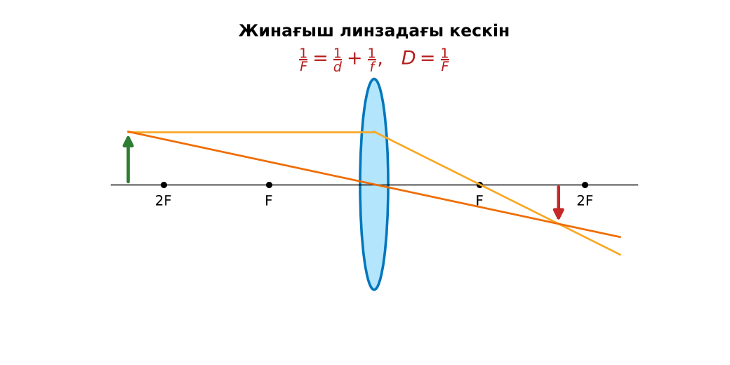  1-сурет. Линзаның фокус аралығын анықтау  Гипотеза: оқушылар тәжірибенің нәтижесін болжап, жұмыс парағына жазады.  PhET: https://phet.colorado.edu/en/simulations/geometric-optics | Теорияны қайталайды, гипотеза жазады. | Дескриптор:  - жұқа линзаның фокус аралығын тәжірибеде анықтайды.  1 балл | Физика 8-сынып оқулығы  Жұмыс парағы
Зертханалық жұмыс  17 минут  Топпен тәжірибе жүргізу | Құрал-жабдықтар: жинағыш линза (тұғырда), шам немесе жарық көзі, экран, сызғыш (өлшеуіш таспа), оптикалық скамья.  Жұмыс барысы:  1) Терезенің кескінін экранда алып, F-ті шамамен бағала.  2) Шамды линзадан d қашықтыққа қой.  3) Экранды жылжытып, анық кескін ал, f-ті өлше.  4) F = df/(d + f) есепте.  5) Тәжірибені 3 түрлі d үшін қайтала.  6) Орташа F және D-ны тап.  Өлшеу нәтижелерінің кестесі: № | d, м | f, м | F, м | D, дптр | F_орт  Мұғалім топтарды аралап, аспаптан дұрыс оқуды және қауіпсіздікті қадағалайды.  ЕББҚ оқушыларына: суретті тірек-сызба және қадамдық нұсқаулық; ірі шрифтті (16–18) карточкалар, формулалар жадынамасы. | Құралдарды жинап, өлшеу жүргізеді.  Кестені толтырып, есептейді. | Дескриптор:  - құралдарды дұрыс жинайды, қауіпсіздікті сақтайды – 1;  - өлшеулерді жүргізіп, кестеге енгізеді – 1;  - оптикалық күшін есептейді – 1;  3 балл | жинағыш линза (тұғырда)  шам немесе жарық көзі  экран  сызғыш (өлшеуіш таспа)  Жұмыс парағы
Нәтижені өңдеу  9 минут  Талдау, қорытынды, қателік | Талдау сұрақтары (деңгейлік):  А:  F қалай есептелді?  В:  Үш тәжірибедегі F мәндерін салыстырып, орташа мәнді және қателікті есепте.  С:  Неліктен анық кескінді табу қиын? Өлшеу дәлдігін арттыру тәсілдерін ұсын.  Үлгі есеп / мысал. F анықтау  Қорытынды: гипотеза нәтижемен салыстырылады; өлшеу қателігінің себептері аталады. | Нәтижені талдап, қорытынды жазады. | Дескриптор:  - өлшеу нәтижесінің дәлдігін бағалайды;  - қателік себептерін атайды.  2 балл | Калькулятор  Миллиметрлік қағаз
Сабақтың соңы  8 минут  Бекіту, рефлексия, үй тапсырмасы | Бекіту: Quizizz викторинасы (мұғалім алдын ала дайындайды). Сұрақтар:  - D = 1/F: F = 0,2 м (5 дптр)  - F = df/(d + f): d = f = 0,2 м (0,1 м)  - Алыстағы зат кескіні қайда? (F-те)  Quizizz: https://quizizz.com/  Рефлексия «Екі жұлдыз, бір тілек»: сабақта жақсы шыққан екі нәрсе және жетілдіргісі келетін бір нәрсе.  Үй тапсырмасы (таңдау бойынша):  - А: Жұмыс есебі.  - В: Үйдегі лупаның D-сын анықтау.  - С: Көзілдірікті оптикалық күші бойынша жіктеу. | Викторинаға жауап береді.  Балын қосып, өзін-өзі бағалайды.  Рефлексия жасайды. | Дескриптор: викторина сұрақтарының 80%-ына дұрыс жауап береді – 1 балл  Шкала: 90–100% «өте жақсы», 70–89% «жақсы», 50–69% «қанағаттанарлық» | Quizizz (QR)  Kundelik.kz
Мұғалімге ескерту: оқушылар жиі жіберетін қателер
- Экранды кескін анық емес жерде тоқтату. → Ең анық кескінді табу.
Өмірмен байланыс
Офтальмолог линзаның оптикалық күшін осыған ұқсас әдіспен тексереді.
Тапсырмалардың жауап кілті
Тапсырма | Жауабы
А | F = df/(d + f).
В | Мысалы, F_орт = 0,10 м, D = 10 дптр, ε ≈ 3%.
С | Кескіннің анықтығы бағалауға тәуелді; бірнеше рет өлшеп, орташасын алу, жарқын көз пайдалану.
Қосымша 1 | f ≈ F.
Қосымша 2 | Кескіннің анықтығын бағалау.
Үлгі есеп | 10 дптр.

Қосымша 1. Оқушыға арналған тапсырмалар парағы (басып шығаруға)
Аты-жөні: ____________________ **Сынып:** __ **Күні:** ______

А деңгейі
F қалай есептелді?
____________________________________________________________________________________________
____________________________________________________________________________________________

В деңгейі
Үш тәжірибедегі F мәндерін салыстырып, орташа мәнді және қателікті есепте.
____________________________________________________________________________________________
____________________________________________________________________________________________
____________________________________________________________________________________________

С деңгейі
Неліктен анық кескінді табу қиын? Өлшеу дәлдігін арттыру тәсілдерін ұсын.
____________________________________________________________________________________________
____________________________________________________________________________________________
____________________________________________________________________________________________

Қосымша тапсырмалар
1) Алыстағы терезе кескіні бойынша F-ті қалай табамыз?
____________________________________________________________________________________________
2) Қателік себебі.
____________________________________________________________________________________________

Өлшеу кестесі: № | d, м | f, м | F, м | D, дптр | F_орт

Қорытынды: ________________________________________________
Қосымша 3. Тірек-конспект (бос орындарды сабақ барысында толтыр)
Тақырып: № 11 зертханалық жұмыс. «Жұқа линзаның фокустық қашықтығын және оптикалық күшін анықтау»

• Алыстағы заттың (терезе) кескіні шамамен F-те түзіледі.
• Дәлірек: 1/F = 1/d + 1/f → F = df/(d + f).
• D = 1/F.

Есімде қалған формула / ереже: ____________________________________________________________
____________________________________________________________________________________________
Қосымша 2. Бағалау парағы (әр оқушыға)
Кезең | Дескриптор | Балл | Менің балым
Теория, гипотеза | Дескриптор: - жұқа линзаның фокус аралығын тәжірибеде анықтайды. | 1
Топпен тәжірибе жүргізу | Дескриптор: - құралдарды дұрыс жинайды, қауіпсіздікті сақтайды – 1; - өлшеулерді жүргізіп, кестеге енгізеді – 1; - оптикалық күшін есептейді – 1; | 3
Талдау, қорытынды, қателік | Дескриптор: - өлшеу нәтижесінің дәлдігін бағалайды; - қателік себептерін атайды. | 2
Бекіту, рефлексия, үй тапсырмасы | Дескриптор: викторина сұрақтарының 80%-ына дұрыс жауап береді – 1 балл Шкала: 90–100% «өте жақсы», 70–89% «жақсы», 50–69% «қанағаттанарлық» | 1
Барлығы | 6–7 «өте жақсы», 5–5 «жақсы», 3–4 «қанағаттанарлық» | 7

Қосымша 4. Көрнекілік (интерактивті тақтаға немесе басып шығаруға)
1-сурет. Линзаның фокус аралығын анықтау

Суретпен жұмыс (сұрақтар): 1) Суретте қандай құбылыс/құрылғы бейнеленген? 2) Қандай физикалық шамалар көрсетілген және олар қалай байланысқан? 3) Суретке сүйеніп, өмірден бір мысал келтір.
Сандық ресурстар (QR-кодтар)
PhET – симуляция  https://phet.colorado.edu/en/simulations/geometric-optics   | Quizizz – викторина  https://quizizz.com/   | Bilimland – видеосабақ  https://bilimland.kz/   | OPIQ – цифрлық оқулық  https://www.opiq.kz/  

